Федеральное государственное образовательное бюджетное

учреждение высшего образования

**«Финансовый университет при Правительстве Российской Федерации»**

**(Финансовый университет)**

Колледж информатики и программирования

**ОТЧЁТ**

**По лабораторной работе №1**

**Студент:** Кузьмичева П.

**Дисциплина:** Компьютерные сети

Выполнил студент

Группы: 2ИСИП-221

Преподаватель

Сибирев И.В.

Оценка за работу:_______

Москва   
2023

**Лабораторная работа № 1**

**Цель работы:** Изучение возможностей роутера

**Задание:**

1. Подключиться к роутеру Keenetic City-6090
2. Выйти на сайт администрирования роутера 192.168.1.1
3. Заблокировать доступ одногруппнику в интернет, к Wifi и на определенный сайт, по отдельности
4. Отключить/включить широковещательный SSID
5. Описать в чем разница
6. Понизить мощностью WiFi до 20 %
7. Выяснить радиус покрытия.
8. Написать отчет

**Задание 1.** Подключиться к роутеру Keenetic City-6090

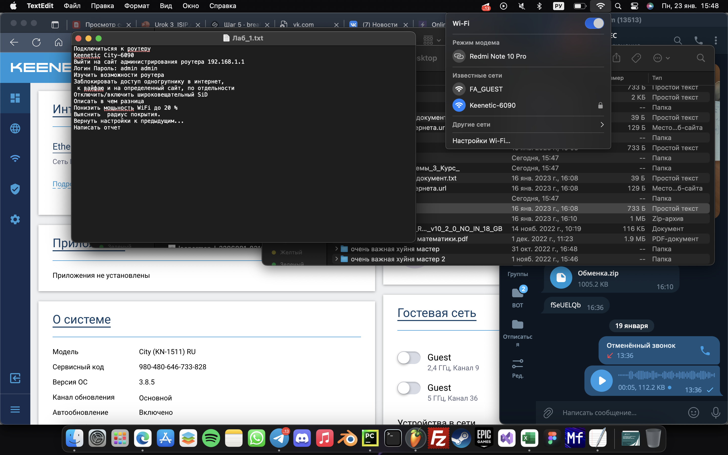

(строка показывающая доступные сети)

**Задание 2.** Выйти на сайт администрирования роутера 192.168.1.1

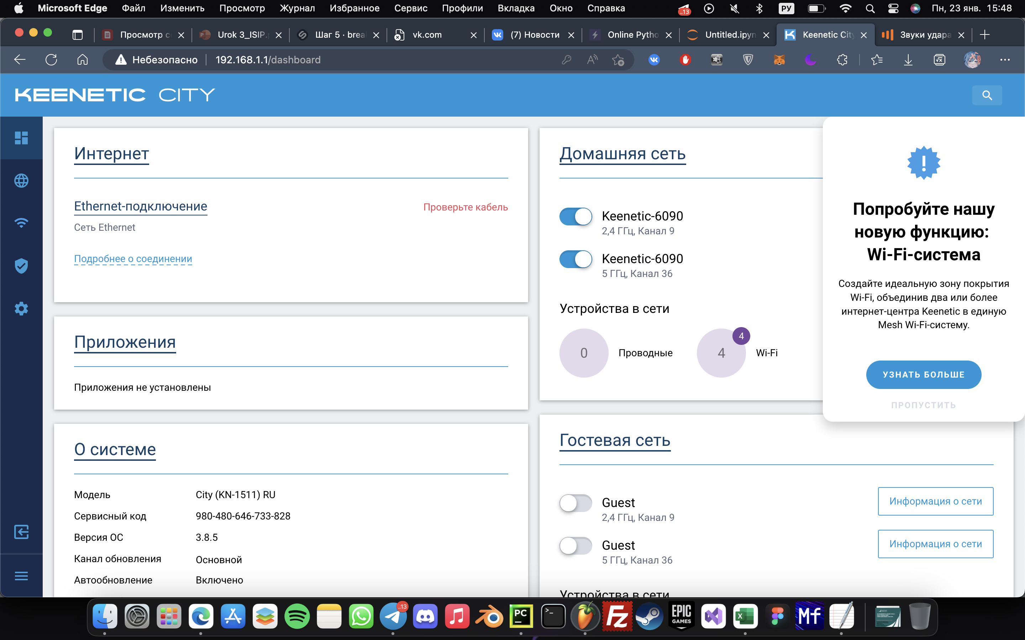

(Сайт администрирования роутера 192.168.1.1)

**Задание 3.** Заблокировать доступ одногруппнику в интернет и на определённый сайт по отдельности

1. Заблокировать доступ одногруппнику в интернет

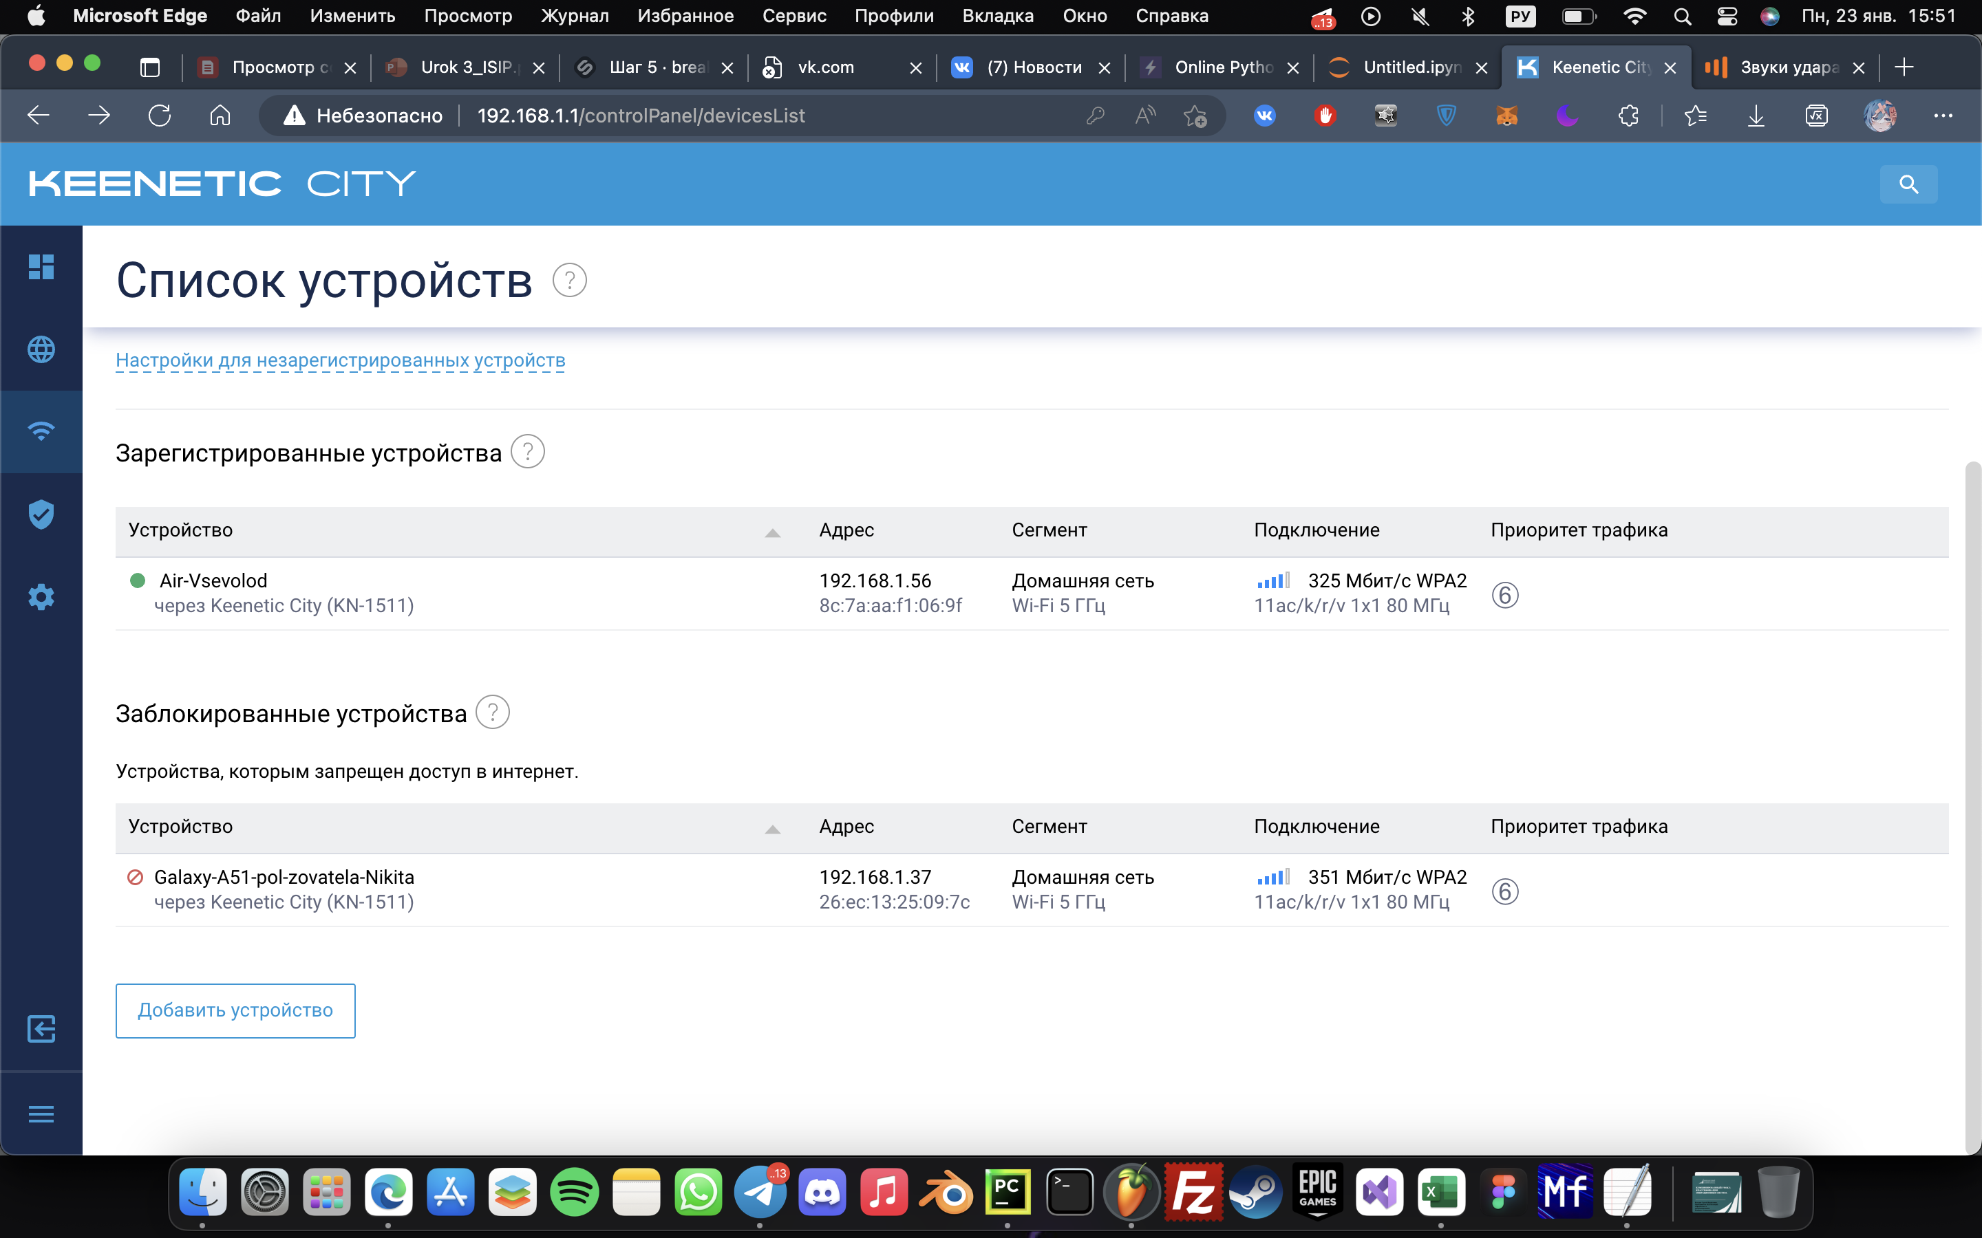

(Список устройств, подключённых к роутеру).

**2**. Заблокировать доступ одногруппнику к Wi-Fi на определенный сайт.

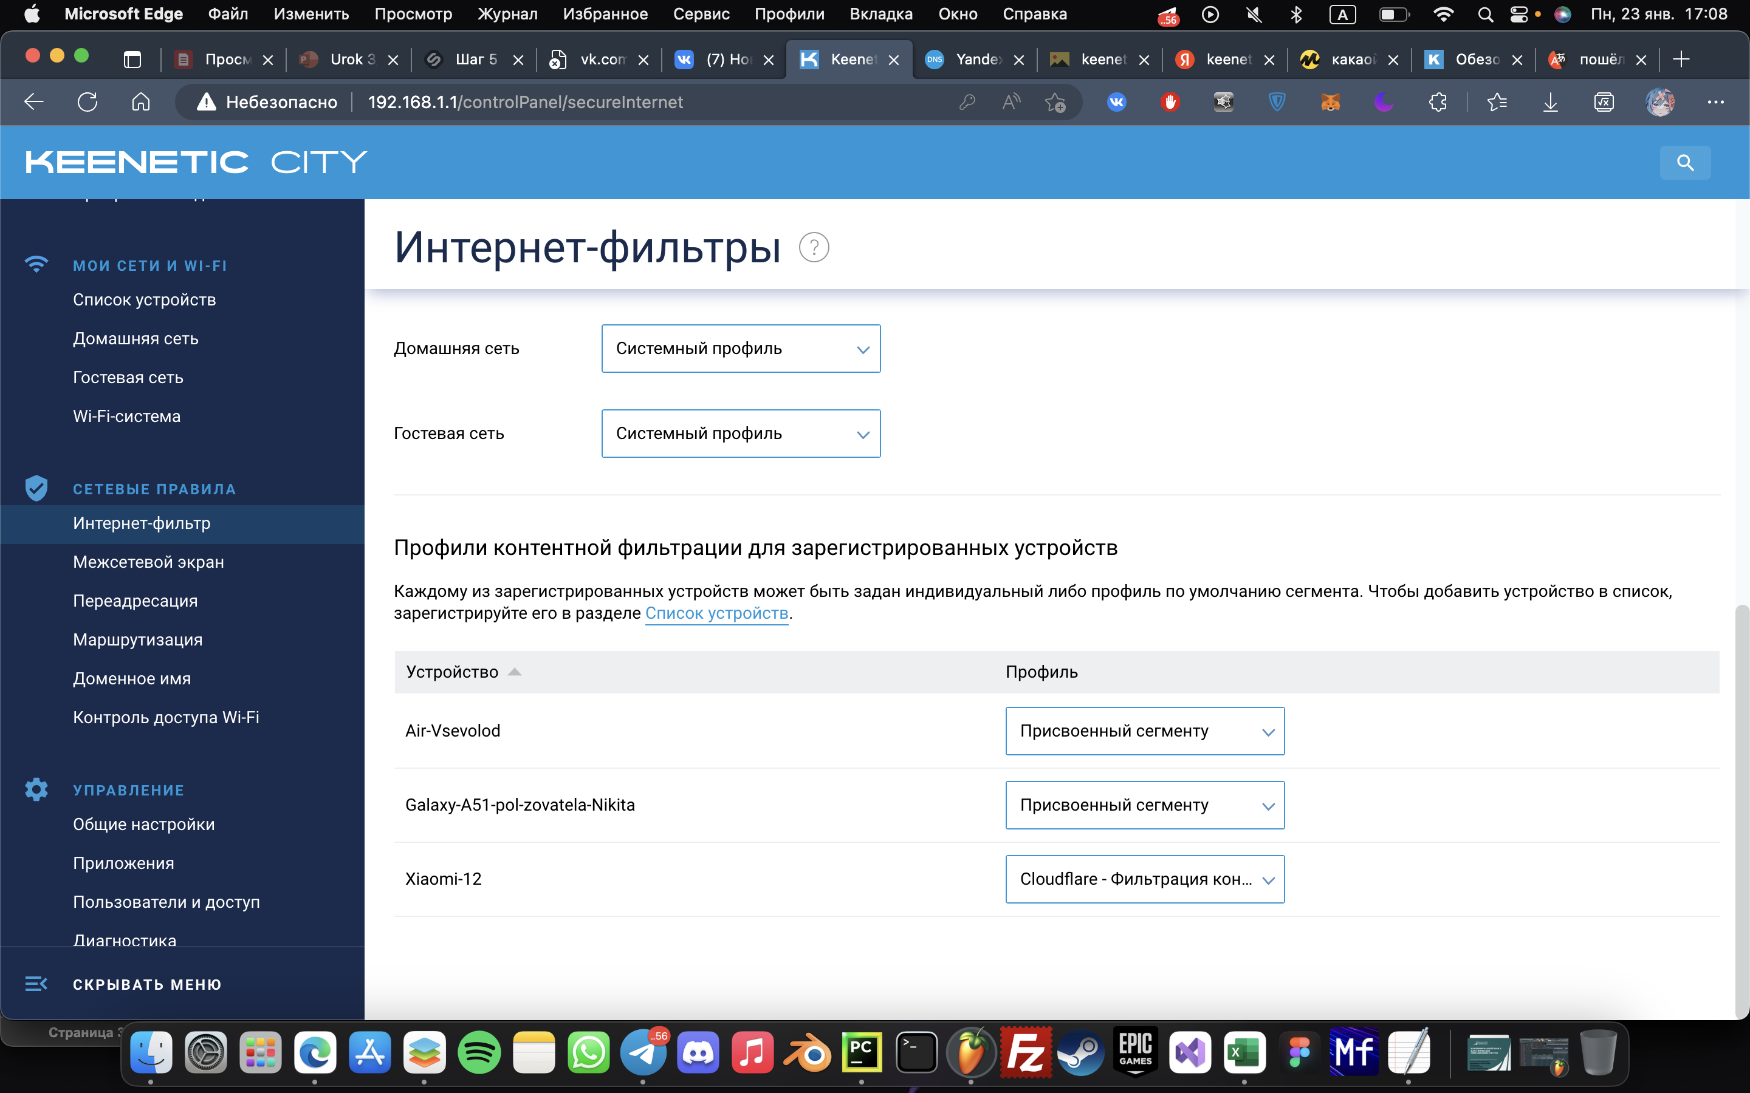

(Интернет-фильтр ограничивающий подключение к каким-либо ресурсам).

**Задание 4**. Отключить/включить широковещательный SSID.

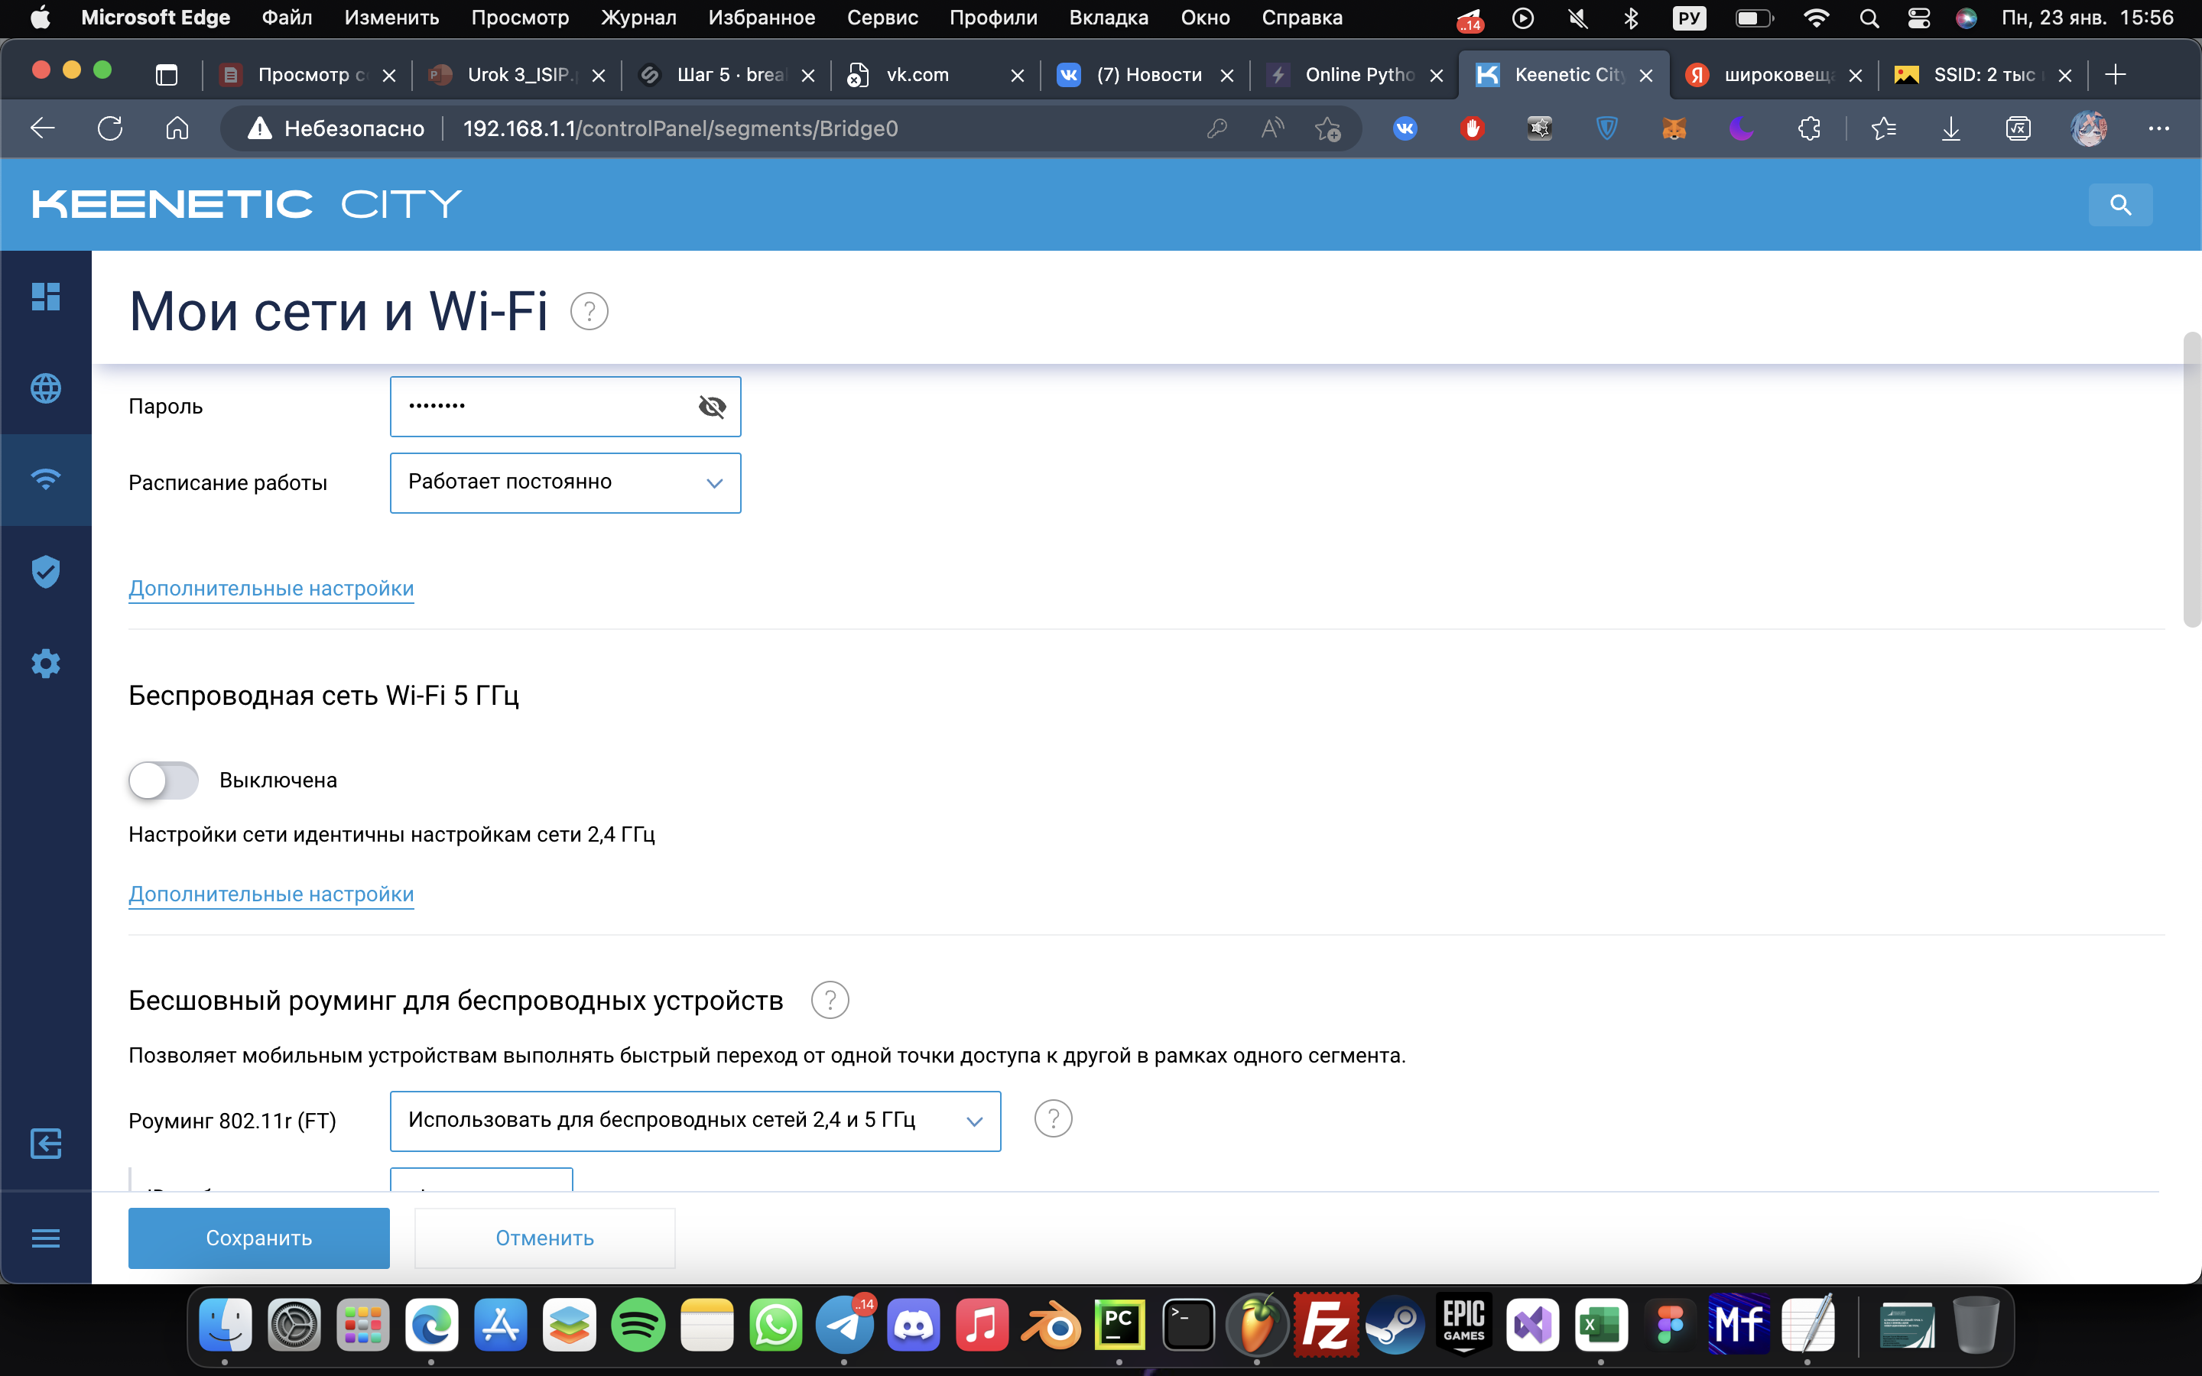

(Настройки широковещательного SSID).

**Задание 5**. Описать в чем разница.

**Ответ:** При отключении широковещательного SSID роутер работает на пониженных частотах.

**Задание 6.** Понизить мощность WiFi до 20 % (можно до 10).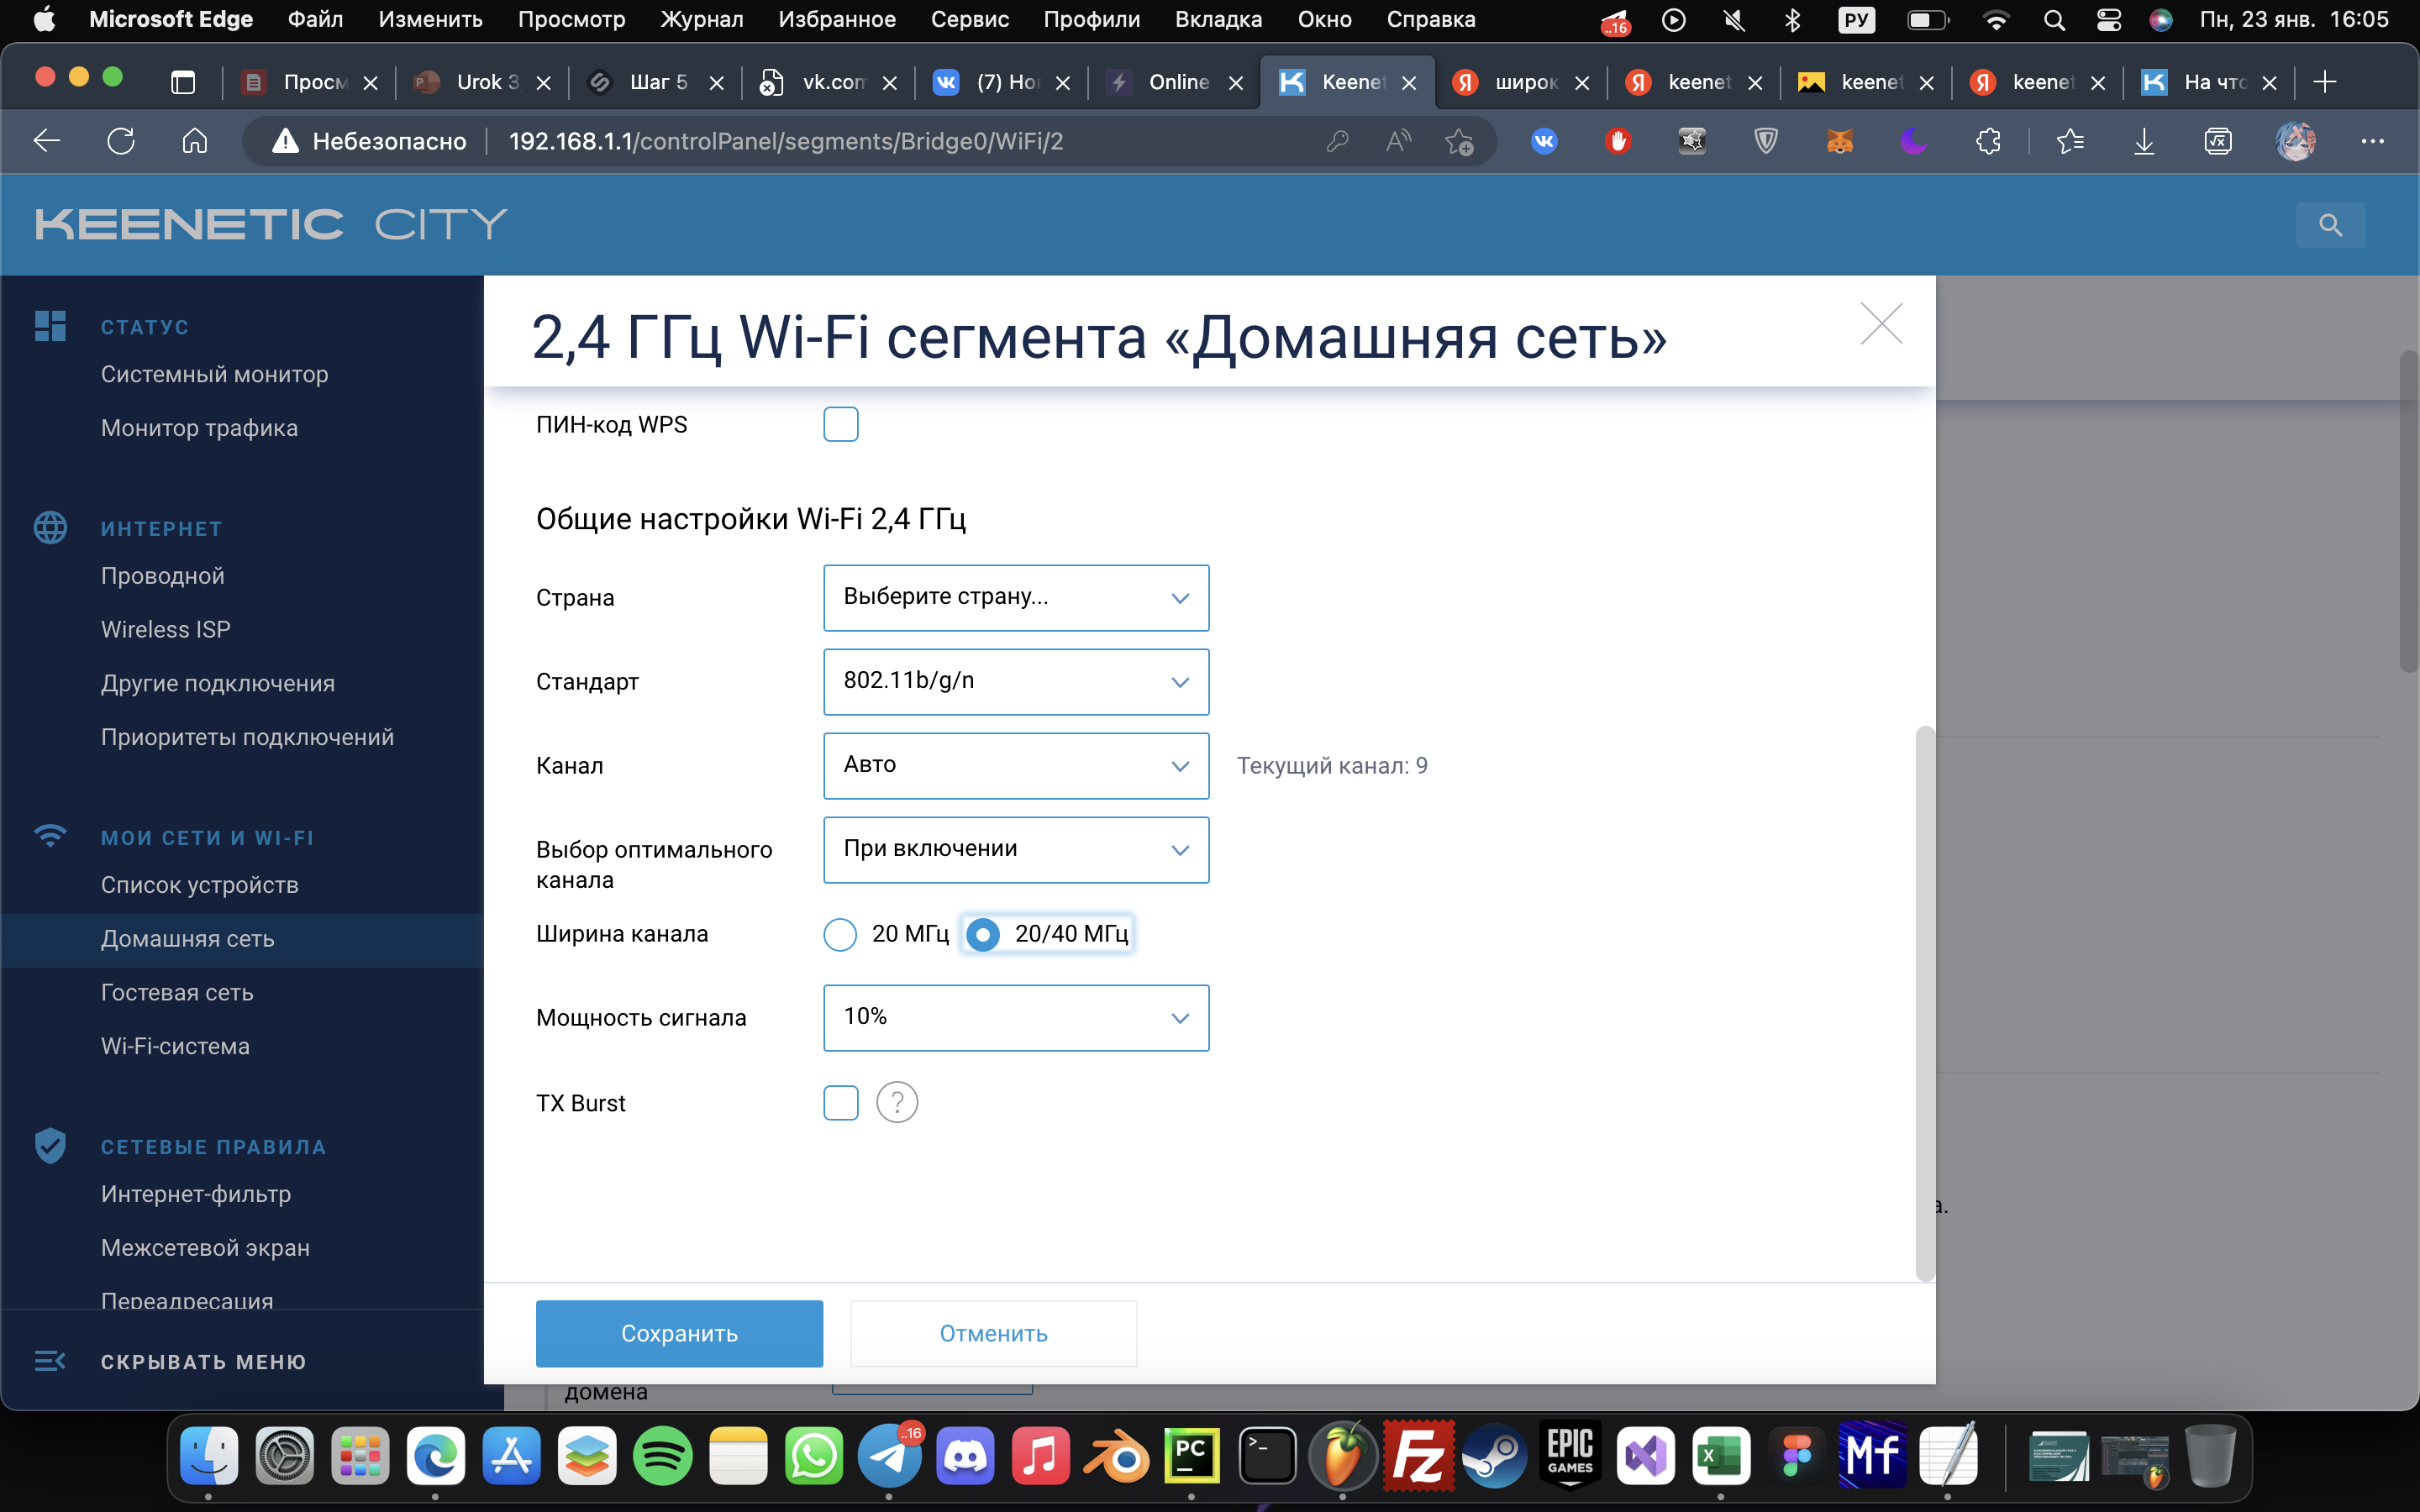

**Задание 7.** Выяснить радиус покрытия.

**Ответ:** При 100 % радиус **≈** 200 м, при 10 % радиус **≈** 20 м.